Reconnaître les solides
1/ Relie les objets au solide qui leur ressemble :
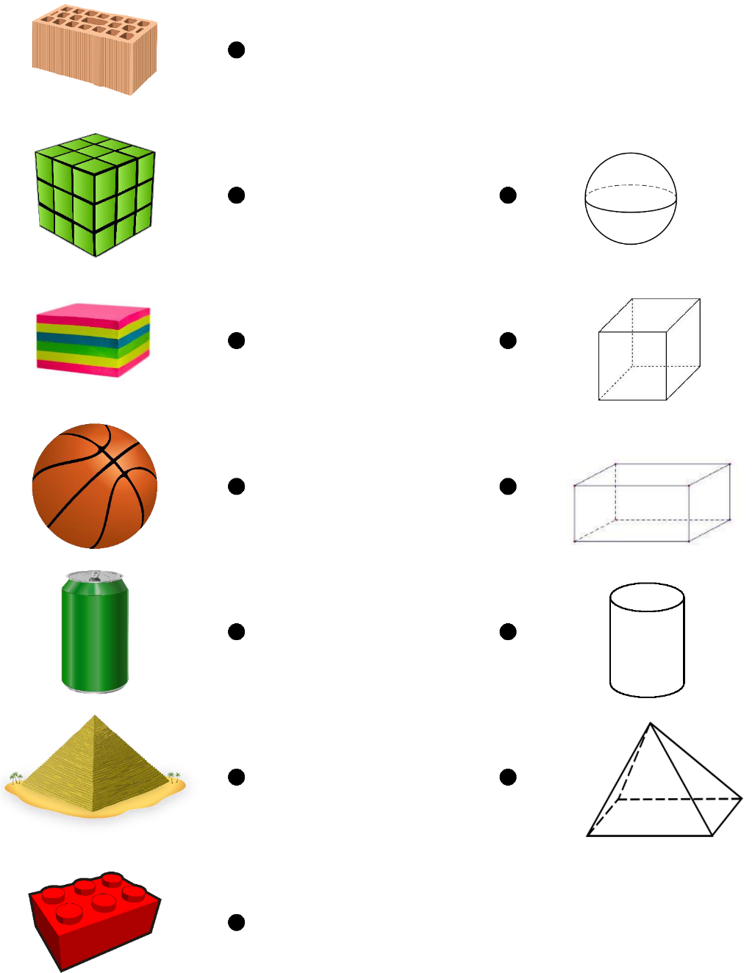

2 / Relie les objets à une de leurs empreintes
3/ Complète :

Nombres de faces :

Nombre de sommets :

Nombre d’arêtes:

